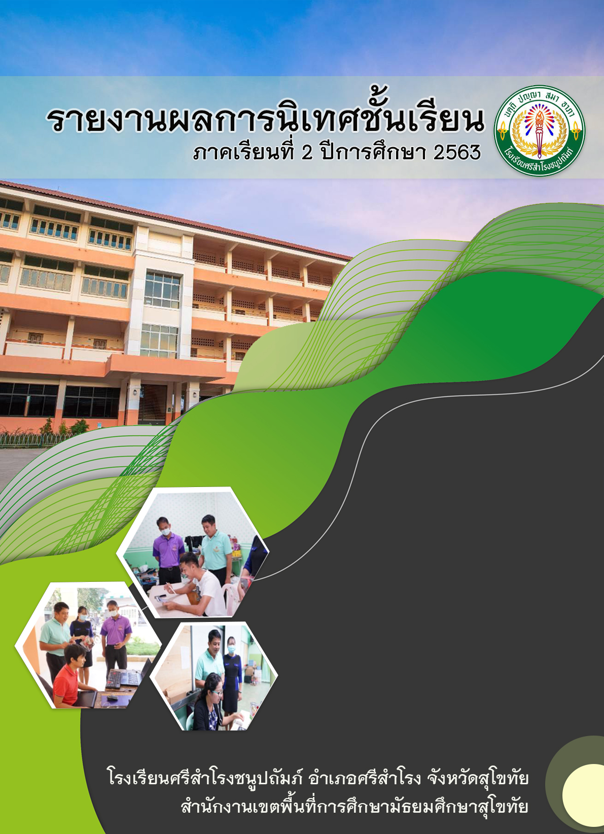

**ชื่อ – สกุล**

**ตำแหน่ง**

**บันทึกข้อความ**

หน่วยงาน โรงเรียนศรีสำโรงชนูปถัมภ์ อำเภอศรีสำโรง จังหวัดสุโขทัย

ที่- / 2564 วันที่ ............เดือน ......................... พ.ศ. 2564

เรื่อง รายงานการนิเทศการเรียนการสอนประจำปีการศึกษา 2563

เรียน ผู้อำนวยการโรงเรียนศรีสำโรงชนูปถัมภ์

ตามที่โรงเรียนได้ดำเนินการจัดโครงการยกระดับผลสัมฤทธิ์ทางการศึกษา และหนึ่งในกิจกรรมของ

โครงการคือ กิจกรรมการนิเทศการเรียนการสอนร้อยเปอร์เซ็นต์

ข้าพเจ้า.............................................................. ครูผู้สอนกลุ่มสาระการเรียนรู้.....................................

ได้รับการ นิเทศจาก 1................................................................. 2 ..................................................................

3..........................................................ในวันที่ .......................เดือน .........................................พ.ศ. .....................

รายวิชา......................................................รหัสวิชา.........................และได้รับคำแนะนำรวมทั้งข้อเสนอแนะจากผู้นิเทศดังนี้

1. .................................................................................................................................................................

2. ................................................................................................................................................................

3. ................................................................................................................................................................

จึงเรียนมาเพื่อโปรดพิจารณา

ลงชื่อ ……………………………………..

( )

ตำแหน่ง ……………………………….…

**บันทึกการสังเกตชั้นเรียน**

ผู้สังเกต ..............................................................................................................................................................

โรงเรียนศรีสำโรงชนูปถัมภ์ อำเภอศรีสำโรง จังหวัดสุโขทัย

ครูผู้รับการสังเกต ..............................................................................................................................................

จำนวนนักเรียน..................คน เวลาที่เริ่มสอน....................................เวลาสิ้นสุดการสอน................................

วิชา/เรื่องที่สอน .................................................................................................................................................

**ประเด็นสำคัญที่จะสังเกตการจัดการเรียนการสอน**

⬩ บันทึกกิจกรรมการสอนหลักๆ และสื่อการสอนที่ใช้

⬩ อธิบายการเริ่มต้นและการสรุปบทเรียน

⬩ สังเกตความใส่ใจของครูต่อความต้องการของนักเรียน

⬩ สังเกตความสนใจของครูต่อการเสนอความคิดเห็นของนักเรียนและการพัฒนาแนวคิดหลักกับนักเรียนแล้วเขียนบันทึกการสังเกตสั้นๆ

⬩สังเกตและบันทึกพฤติกรรมของนักเรียนต่องานที่ได้รับมอบหมาย

**สื่อการสอน**

บันทึกรายการสื่อการสอนที่ใช้ในบทเรียน (เอกสาร เครื่องมือ เครื่องฉาย คอมพิวเตอร์ ฯลฯ)

............................................................................................................................................................................................................................................................................................................................................................................................................................................................................................................................

**1. การเริ่มต้นบทเรียน**

|  |  |  |  |
| --- | --- | --- | --- |
| **รายการ** | **มี** | **ไม่มี** | **บันทึกเพิ่มเติม** |
| 1. มีการทบทวนหรือเชื่อมโยงเนื้อหาบทเรียนก่อนที่จะสอนเรื่องใหม่ |  |  |  |
| 2. ครูได้ตั้งความคาดหวังหรือ  แจ้งจุดประสงค์การเรียนรู้ |  |  |  |
| 3. ครูได้สอบถามความรู้พื้นฐานเดิม  ของนักเรียน |  |  |  |
| 4. ครูได้ตรวจสอบแนวคิดหลักและ/หรือความเข้าใจคลาดเคลื่อนของนักเรียน |  |  |  |
| 5.อื่นๆ (โปรดระบุ).................................  .................................................................. |  |  |  |

2. **ความใส่ใจของครูต่อความต้องการของนักเรียน** (สังเกตการณ์ตอบสนองของครูที่มีต่อความต้องการหรือ

คำถามของนักเรียนและการแสดงออกทางอารมณ์ของนักเรียน)

|  |  |  |  |  |
| --- | --- | --- | --- | --- |
| **รายการ** | **น้อย** | **ปานกลาง** | **มาก** | **บันทึกเพิ่มเติม** |
| 1. ความไวต่อการตอบโต้ของนักเรียน |  |  |  |  |
| 2. ครูสังเกตนักเรียนที่ต้องการ  ความช่วยเหลือ |  |  |  |  |
| 3. ความเหมาะสมของกิจกรรมการสอน |  |  |  |  |
| 4. ครูให้ความสนใจกับนักเรียนเมื่อมีปัญหาหรือคำถาม |  |  |  |  |
| 5. นักเรียนแสดงออกถึงความสบายใจในการเสนอความคิดและการตอบคำถามกับครู |  |  |  |  |

**3. ความตั้งใจของครูต่อการสร้างแนวคิดหลักให้กับนักเรียน** (สังเกตว่าครูใช้การสนทนาและกิจกรรมใน

บทเรียนเพื่อเสริมสร้างทักษะการคิดระดับสูงและความรู้ความเข้าใจในแนวคิดหลัก)

|  |  |  |  |  |
| --- | --- | --- | --- | --- |
| **รายการ** | **น้อย** | **ปานกลาง** | **มาก** | **บันทึกเพิ่มเติม** |
| 1. กิจกรรมและการสนทนาส่งเสริมให้เกิดความรู้ความเข้าใจและทักษะการคิดระดับสูง |  |  |  |  |
| 2. กิจกรรมและการสนทนากระตุ้นให้เกิดการวิเคราะห์และการใช้เหตุผล |  |  |  |  |
| 3. กิจกรรมและการสนทนาส่งเสริม  การคาดคะเนหรือการตั้งสมติฐาน  การทดลองหรือการระดมสมอง |  |  |  |  |
| 4. ครูเชื่อมโยงกิจกรรมที่กำลังสอนกับแนวคิดหลักที่ได้เรียนรู้ไปแล้ว |  |  |  |  |
| 5. ครูเชื่อมโยงแนวคิดหลักกับการใช้ประโยชน์ในชีวิตประจำวัน |  |  |  |  |

4. **ตรวจสอบพฤติกรรมของนักเรียนต่องานที่ได้รับมอบหมาย** (บรรยายสภาพการทำกิจกรรมของนักเรียน

มีการใช้สื่อการสอน มีการปรับแก้ไขเมื่อมีปัญหา รอความช่วยเหลือ สนใจสิ่งอื่นนอกเหนือกิจกรรม ฯลฯ และบันทึกจำนวนนักเรียนที่แสดงออกถึงการมีส่วนร่วมตามช่วงเวลาที่กำหนด)

|  |  |  |  |  |
| --- | --- | --- | --- | --- |
| **พฤติกรรมของนักเรียน** | **มีส่วนร่วมเต็มที่ (ร้อยละ)** | **มีส่วนร่วมบ้าง**  **(ร้อยละ)** | **มีส่วนร่วมน้อยมาก (ร้อยละ)** | **บันทึกเพิ่มเติม** |
| 1. หลังจากเริ่มชั้นเรียนได้ 10 นาที |  |  |  |  |
| 2. ระหว่างที่นักเรียนได้ทำกิจกรรม |  |  |  |  |
| 3. ก่อนเลิกชั้นเรียน 10 นาที |  |  |  |  |

**5. การจบบทเรียนหรือการสอน**

|  |  |  |  |
| --- | --- | --- | --- |
| **รายการ** | **มี** | **ไม่มี** | **บันทึกเพิ่มเติม** |
| 1. ครูเปิดโอกาสให้นักเรียนได้ตอบคำถาม เพื่อให้นักเรียนเกิดความเข้าใจที่ชัดเจน |  |  |  |
| 2. ครูมีการเน้นและสรุปแนวคิดหลัก |  |  |  |
| 3. ครูได้ตรวจสอบความเข้าใจของนักเรียน |  |  |  |
| 4. ครูได้อธิบายข้อผิดพลาดและ  ความเข้าใจผิดของนักเรียน |  |  |  |

**แบบสัมภาษณ์ของครูผู้สอน**

ชื่อ – นามสกุล ครูผู้สอน ....................................................................................................................................

(ให้ผู้สังเกตชั้นเรียนสัมภาษณ์ครูผู้สอนหลังจากครูผู้สอนจัดกิจกรรมการเรียนการสอนเสร็จสิ้นแล้วหรือให้ครูผู้สอนเป็นผู้เขียนคำตอบแล้วส่งผู้สังเกตการสอน)

1. ในการจัดกิจกรรมการเรียนการสอนในชั่วโมงนี้ คุณครูคิดว่าประสบความสำเร็จหรือเกิดความประทับใจใน

การจัดกิจกรรมการเรียนการสอนหรือไม่ อย่างไร

..............................................................................................................................................................................

..............................................................................................................................................................................

..............................................................................................................................................................................

..............................................................................................................................................................................

..............................................................................................................................................................................

..............................................................................................................................................................................

..............................................................................................................................................................................

2. ในการจัดกิจกรรมการเรียนการสอนในชั่วโมงนี้ คุณครูพบปัญหา ความยากหรือข้อจำกัดอย่างไรบ้าง

ในการจัดกิจกรรมการเรียนการสอน

..............................................................................................................................................................................

..............................................................................................................................................................................

..............................................................................................................................................................................

..............................................................................................................................................................................

..............................................................................................................................................................................

..............................................................................................................................................................................

..............................................................................................................................................................................

3. ถ้าคุณครูจะสอนแนวคิดหลักนี้ในครั้งต่อไป คุณครูคิดว่าคุณครูจะพัฒนาการจัดกิจกรรมการเรียนการสอนในแนวคิดหลักนี้หรือไม่ อย่างไร

..............................................................................................................................................................................

..............................................................................................................................................................................

..............................................................................................................................................................................

..............................................................................................................................................................................

**ภาคผนวก**

* แผนการจัดการเรียนรู้
* สื่อการสอน
* ภาพถ่ายการจัดกิจกรรมการเรียนรู้
* คำสั่งนิเทศ

แผนการจัดการเรียนรู้

สือการสอน

**ภาพถ่ายการจัดกิจกรรมการเรียนรู้**

|  |  |
| --- | --- |
|  |  |
|  |  |
|  |  |



**คำสั่ง โรงเรียนศรีสำโรงชนูปถัมภ์**

**ที่ 198/2563**

**เรื่อง แต่งตั้งคณะกรรมการการนิเทศภายในสถานศึกษาภาคเรียนที่ 2 ปีการศึกษา 2563**

……………………………

เพื่อให้การดำเนินงานบรรลุตามภารกิจหลัก คือ การพัฒนานักเรียนให้มีคุณลักษณะตามที่กำหนดไว้ในหลักสูตรอันเป็นภารกิจเชิงคุณภาพ จึงเป็นหน้าที่ของผู้ที่อยู่ในโรงเรียนทุกคนตั้งแต่ผู้บริหารโรงเรียนลงไปในอันที่จะปรับปรุงส่งเสริมประสิทธิภาพการจัดการเรียนรู้ที่เน้นผู้เรียนเป็นสำคัญ และยังเป็นการเพิ่มพลังการปฏิบัติงานของครู รวมทั้งส่งเสริมให้ครูมีความก้าวหน้าในวิชาชีพ และผลขั้นสุดท้ายก็คือการศึกษาของนักเรียนที่ก้าวหน้าไปอย่างมีประสิทธิภาพ

ในการนี้โรงเรียนจึงแต่งตั้งคณะกรรมการนิเทศภายในสถานศึกษา เพื่อการนิเทศ ติดตาม

กำกับการใช้หลักสูตรของโรงเรียน ดังต่อไปนี้

**คณะกรรมการอำนวยการ** ประกอบด้วย

นายมนตรี คงเจริญ ประธานกรรมการ

นายกมลพรรณ จ้อยสูงเนิน รองประธานกรรมการ

นายนายพิเชฎ บุญญา กรรมการ

นางสาวอัมพวัน ด่วนเดิน กรรมการ

นางวรวรรณ พิมพ์แสง กรรมการและเลขานุการ

นางชุติมา สวนปลิก ผู้ช่วยกรรมการและเลขานุการ

**มีหน้าที่** ให้คำปรึกษา แนะนำการดำเนินงาน ให้เป็นไปด้วยความเรียบร้อย และมีประสิทธิภาพ

**คณะกรรมการดำเนินงาน** ประกอบด้วย

นางวรวรรณ พิมพ์แสงประธานกรรมการ

นายสมบัติ ประจุ กรรมการ

นางบังอร อ่วมแก้ว กรรมการ

น.ส.จารุพร สวนปลิก กรรมการ

นางกฤตยา จ้อยสูงเนิน กรรมการ

นางสุภัทรา พุทธกรณ์ กรรมการ

นางกัณฐ์ลดา แสงศิลป์ กรรมการ

นางมารศรี ลิ้นจี่ กรรมการ

นายภูวิศ ครุฑหลวง กรรมการ

นายพงศกร ยืนยง กรรมการ

นายไตรรงค์ กล่ำบุตร กรรมการ

นางวิไลพร ฝั้นสกุล กรรมการ

น.ส.วิมลรัตน์ บุญคง กรรมการ

น.ส.บุษราภรณ์ โพธิ์ทอง กรรมการ

น.ส.นฤมล สุดเงิน กรรมการ

นางฐิติพร เทียนศรี กรรมการ

นายมนตรี ขอบุญ กรรมการ

น.ส.สุธาทิพย์ พูลเลิศ กรรมการ

น.ส.ฐิตินาฏ ปันโงน กรรมการ

น.ส.เนาวรัตน์ โต๊ะเครื่อง กรรมการ

น.ส.พรวนทอง ลาดปะละ กรรมการ

น.ส.ชารดา บริสุทธิ์ กรรมการ

นางสุรินทร์พร มีหินกอง กรรมการ

นางเดือนงาม ศุภพงศกร กรรมการ

นายวันโชค ขวัญเมือง กรรมการ

นางสุพิชฌาย์ นวรัตนารมย์ กรรมการ

น.ส.เรวดี เพ็ญศรี กรรมการ

นางรวีวรรณ สุขรอด กรรมการ

นางรมณีย์ สร้อยสน กรรมการ

นางรุจิรา คลังคง กรรมการ

น.ส.จันท์ปภา เพิ่มพูน กรรมการ

น.ส.นภาศรี สงสัย กรรมการ

น.ส.ไพลิน นวลหงส์ กรรมการ

น.ส.กานต์กนิษฐ์ ส้มเพ็ชร์ กรรมการ

นายเชษฐา เพชรคง กรรมการ

น.ส.สโรชินทร์ ประสมศรี กรรมการ

น.ส.สายบัว มูลทา กรรมการ

นางอรุญปวีร์ สิทธิปกร กรรมการ

นายชัยรัตน์ สังข์สีแก้ว กรรมการ

น.ส.สุพรรษา แจ้งแก้ว กรรมการ

นายชัชวาล กันเพชร กรรมการ

น.ส.นงนุช แสงทอง กรรมการ

นายชวลิต รำขวัญ กรรมการ

นายบุญฤทธิ์ อยู่คร กรรมการ

นายรณวรรธน์ ทรัพย์ประเสริฐ กรรมการ

น.ส.ปาริชาติ กุศล กรรมการ

นายอาทิตย์ กำจัด กรรมการ

นายธรรมรัตน์ เขาเหิน กรรมการ

นางมัลลิกา อรัญศรี` กรรมการ

น.ส.กฤษณ์พร อุตมะ กรรมการ

นายอธิพันธ์ ชัยศรี กรรมการ

น.ส.จินตนา อิ่มพิทักษ์ กรรมการ

นางจิดาภา เข็มพล กรรมการ

นางนิตยา มั่งมี กรรมการ

ว่าที่ร้อยตรีสุชีพ ทองมาก กรรมการ

น.ส.สุภาพร ปัญญา กรรมการ

นายวัชรกฤษณ์ อินมี กรรมการ

น.ส.ณัฐสุดา ธรรมราช กรรมการ

น.ส.กรรณิการ์ หมูปิน กรรมการ

น.ส.กนต์รพี เพิ่มพูน กรรมการ

นายมานพ จันทร์หอม กรรมการ

น.ส.กมลลักษณ์ ชิงชัย กรรมการ

น.ส.ปิญาณี บูรณะชาต กรรมการ

น.ส.สมสมร ทีภูเวียง กรรมการ

น.ส.ประนอม ม่วงงาม กรรมการ

น.ส.สิริอมร หวลหอม กรรมการ

นางลำจวน สุขทรัพย์ทวีผล กรรมการ

น.ส.วัชรียา จันทร์เกสร กรรมการ

น.ส.ปภาณิน ธรรมลังกา กรรมการ

น.ส.กนกวรรณ ทวิตชาติ กรรมการ

น.ส.สุภาวิณี รอดฉ่ำ กรรมการ

น.ส.พัทธนันท์ สวัสดี กรรมการ

น.ส.รัตมณี อุ่มโอราญ กรรมการ

น.ส.วิจิตรา ฉลวย กรรมการ

น.ส.นิฐาพรรณ ช่างนาวา กรรมการ

นายฉลวย ลิ้นจี่ กรรมการ

นางชุลี ครุธแก้ว กรรมการ

น.ส.ชไมพร ศรศักดิ์ กรรมการ

น.ส.วันเพ็ญ เพ็ชรมี กรรมการ

น.ส.สุพัตตรา หลักคำ กรรมการ

นางชุติมา สวนปลิก กรรมการและเลขานุการ

**มีหน้าที่** นิเทศ ตามช่วงระยะเวลาที่แนบท้าย กำกับ ติดตามตรวจสอบเพื่อให้คณะครูนำผลไปปรับปรุงการ

จัดการเรียนการสอน

**คณะกรรมการจัดทำรายงานสรุปผล** ประกอบด้วย

นางวรวรรณ พิมพ์แสง ประธานกรรมการ

นางสาวเรวดี เพ็ญศรี กรรมการ

นางนิตยา มั่งมี กรรมการ

นางชุติมา สวนปลิก กรรมการและเลขานุการ

**หน้าที่** - สรุปผลการนิเทศ

- จัดทำรายงานการนิเทศ

ให้ผู้ที่ได้รับการแต่งตั้งตามคำสั่งนี้ ปฏิบัติหน้าที่โดยเคร่งครัด เป็นไปด้วยความเรียบร้อย หากมีปัญหาหรือขัดข้องประการใด ให้แจ้งคณะกรรมการอำนวยการทราบ เพื่อพิจารณาดำเนินการแก้ไข ให้การจัดการสำเร็จลุล่วง เพื่อให้เกิดประโยชน์สูงสุดแก่นักเรียนและโรงเรียน สืบไป

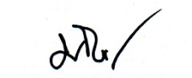สั่ง ณ วันที่ 30 ธันวาคม พ.ศ. 2563

(นายมนตรี คงเจริญ)

ผู้อำนวยการโรงเรียนศรีสำโรงชนูปถัมภ์

